Согласование закупки на ПОШ

1. Для создания электронного документа (первичное согласование или изменение контракта) заказчику необходимо раскрыть в своем АРМе «Заявка ПОШ» (1) и открыть фильтр «В работе».

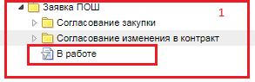

В открывшемся фильтре необходимо нажать кнопку создать:



В открывшейся форме документа Заказчику необходимо заполнить данные:

1. Начал. цена контракта;
2. Наименование объекта закупки:
3. Способ определения поставщика:
4. Основание заключения контракта с единств. пост.:

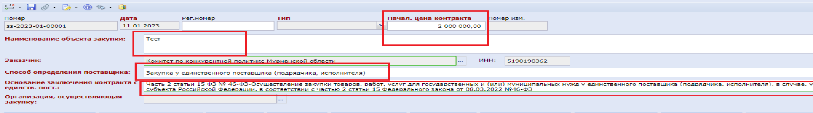

Во вкладке «Исполнитель заказчика» необходимо указать контактные данные Заказчика и контрактного управляющего.

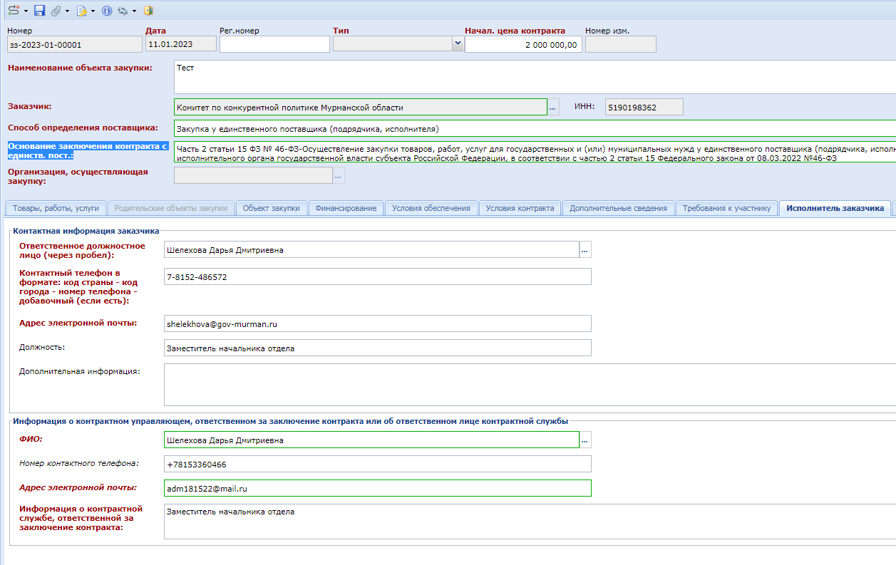

После нужно сохранить документ, используя кнопку сохранения:





1. После успешного сохранения необходимо прикрепить документы к заявке, для это нужно воспользоваться кнопкой прикрепления файлов, которая доступна из электронной формы документа, так и из списка документов:
2. Нажимаем кнопку в виде скрепки;



1. В открывшейся форме нажимаем кнопку «Создать»;



1. Далее указываем путь в файлу, заполняем тип файла, при необходимости можно изменить комментарий и сохраняем данную форму.

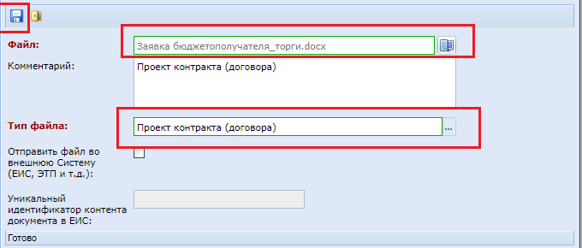

1. После заполнения формы и прикрепления файлов электронный документ готов к оправке на согласование в УО, для этого используется кнопка «Отправить по маршруту», которая доступ из электронной формы документа или списка документов.

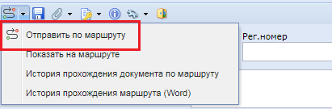

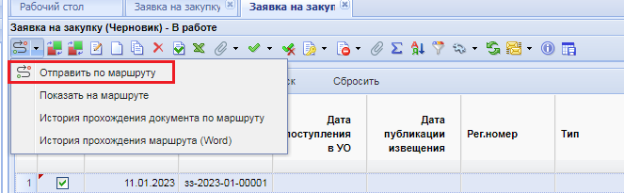

1. После нажатия кнопки «Отправить по маршруту» заказчику будет предложен выбор действия. Если это первичный документ, то заказчик указывает действие «Согласование закупки», если это изменение контракта по ранее согласованной закупке, то указывает «Изменение контракта».

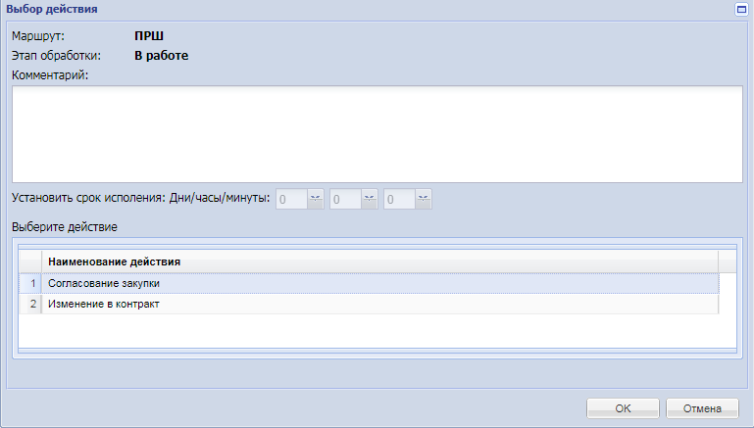

1. После направления документа на согласование он будет доступен в двух из возможных вариантов «Согласование закупки» или «Согласование изменения в контракт»

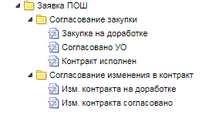

1. «Согласование закупки». Заказчику доступно 3 фильтра:
2. «Закупка на доработке» - при замечание УО возвращает документ на доработку, который доступен в данном фильтре заказчику. У заказчика из данного фильтра есть два варианты отправки документа по маршруту:

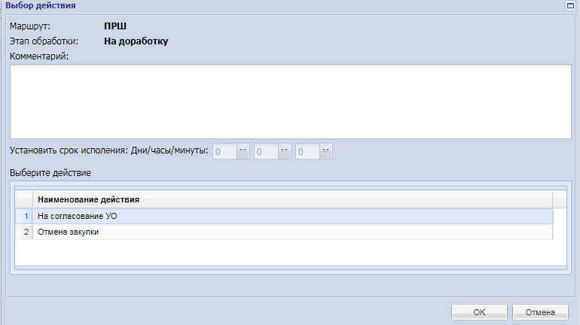

Для повторного направления в УО необходимо выбрать «На согласование в УО». Если же потребность в данной закупке отсутствует, то заказчик выбирает «Отмена закупки»;

1. «Согласовано УО» - в данном фильтре заказчик прикрепляет к закупке файлы об исполнении контракта ( механизм описан в п 2. Данного руководства). После исполнения контракта, заказчик из данного фильтра отправляет по кнопке «Отправить по маршруту» электронной документ в фильтр «Контракт исполнен»;
2. «Контракт исполнен» - итоговой фильтр, в котором находится информация по исполненным контрактам.
3. «Согласование изменения в контракт». Заказчику доступно 2 фильтра:
4. «Изменение контракта на доработке» - при замечание УО возвращает документ на доработку, который доступен в данном фильтре заказчику. У заказчика из данного фильтра есть два варианты отправки документа по маршруту:

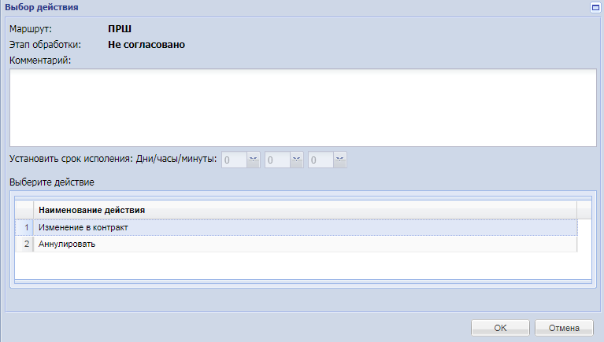

Для повторного направления в УО необходимо выбрать «Изменение в контракт». Если же потребность в данном изменении отсутствует, то заказчик выбирает «Аннулировать»;

1. «Изменение контракта согласовано» - После согласования изменения электронный документ отображается в данном фильтре. Заказчик вносит изменение в контракт.